FLERSPRÅKIGA MANUALER



Bruksanvisning
REF: 0811955
ELEKTRISK LYFTSTOL, ”ESTIA III”
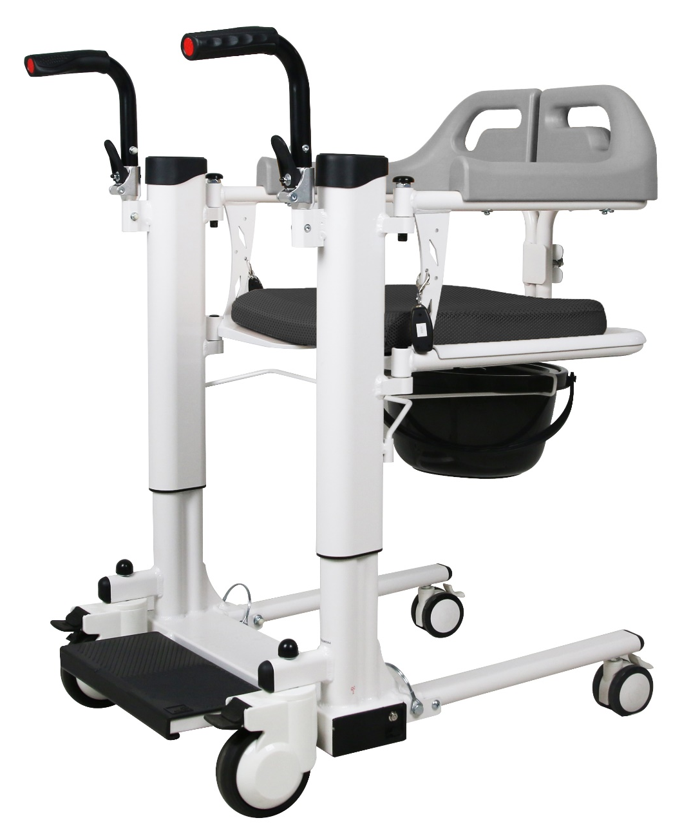

- Inledning
Vi vill tacka dig för att du har valt MOBIAK S.A. elektrisk lyftstol ”ESTIA III”. Produktens bruksanvisning är ett viktigt dokument som ger dig information om produktens tekniska egenskaper, driftslägen och kundsupport.
- Läs denna bruksanvisning noga innan du använder produkten. Denna bruksanvisning innehåller specifikationer, funktioner och monteringsanvisningar för produkten.
- Lär dig hur produkten fungerar och öva innan du börjar använda den.
- Denna manual gäller för våra modeller: 0811955.
- Tillhandahåll denna manual som referensmaterial när andra personer ska använda produkten.
- Anmärkningarna och illustrationerna i denna bruksanvisning kan avvika något från de faktiska delarna på grund av kvalitetsförbättringar eller designändringar. Kontrollera den noggrant.
- Produkten du har framför dig kan skilja sig från den som visas på följande bilder. Monteringen går till på ungefär samma sätt.
- Kontakta din återförsäljare om något är oklart eller om du har frågor.
- Felaktig användning av produkten kan leda till skada. Osäker användning kan skada både dig själv och andra.
- Denna produkt är konstruerad för att endast transportera en person.
- Om produkten är skadad eller inte fungerar som den ska, använd INTE produkten utan kontakta en auktoriserad och utbildad representant.
- Använd inte produkten för något annat ändamål än det som anges i denna bruksanvisning.
- MOBIAK S.A. frånsäger sig allt ansvar för eventuella konsekvenser som uppstår till följd av felaktig användning av denna produkt och av obehöriga ändringar av produktens ram.
- MOBIAK S.A förbehåller sig rätten att ändra informationen i detta dokument utan föregående meddelande.
- Det kan förekomma ±3 % avvikelse vad gäller produkternas mått.
- Det rekommenderas alltid att du följer de rutiner som är avsedda för hantering av nödsituationer.
- Följ alltid din läkares anvisningar.

- Avsedd användning
Den elektriska lyftstolen ”ESTIA IIΙ” är avsedd för funktionshindrade, sjuka och äldre samt personer med rörelsehinder eller personer med funktionsnedsättning och begränsad rörlighet som behöver extra hjälp vid förflyttning.
Den kan användas för att förflytta användaren till och från en säng, stol och/eller toalett.
Den kan användas som transportstol, toalettstol och som upphöjd toalettsits.
Den elektriska lyftstolen ”ESTIA IIΙ” är avsedd för inomhusbruk, och transporthastigheten är ≤3 km/h.
- Presentation av produkten
  - Produktens egenskaper och funktioner
Stor 180° öppning. Underlättar transporten av användaren. Gör att användaren kan förflyttas mycket bekvämt genom att han eller hon försiktigt lyfts över från sängen, stolen eller soffan.
Elektriskt justerbar höjd. Produktens höjd kan justeras med den inbyggda elektriska mekanismen, så att den kan anpassas till vilken yta som helst utan att användaren behöver resa sig. Detta underlättar också för ledsagaren eftersom det inte kräver någon större fysisk ansträngning.
Säker och enkel att använda. Hjulen med broms, låsspaken och bältet på baksidan, de fällbara handtagen, det avtagbara sittdynan och den avtagbara pottan gör produkten säker och enkel att använda.
Förbättrad livskvalitet. Den enkla transporten för användarens dagliga behov och bekvämligheten vid toalettbesök bidrar till att stärka användarens psykiska välbefinnande.
Komfort. Den avtagbara, vadderade sittdynan ger komfort och gör att du kan sitta kvar under längre tid. Ett skyddsöverdrag som är lätt att ta av och tvätta ingår.
Maxbelastningen är 120 kg, vilket gör stolen lämplig för personer av olika kroppstyper.
IP-klass IP25. Produkten har testats och klassificerats som IP25. (2: Skydd mot fasta föremål större än 12 mm. 5: Skydd mot vattenstrålar med lågt tryck från alla håll.)
Enkel förvaring. Tack vare den avtagbara sätesdelen och det hopfällbara underredet är produkten enkel att förvara när den inte används.

  - Förpackningens innehåll
Förpackningen innehåller 1 st huvudram, 1 st högerdel av sätet, 1 st vänsterdel av sätet, 1 uppsättning framhjul, 1 st potta, 1 st underrede till pottan, 1 st sittdyna, 1 st bruksanvisning, 1 st fjärrkontroll, 1 st laddare med strömkabel och 1 st verktygssats.

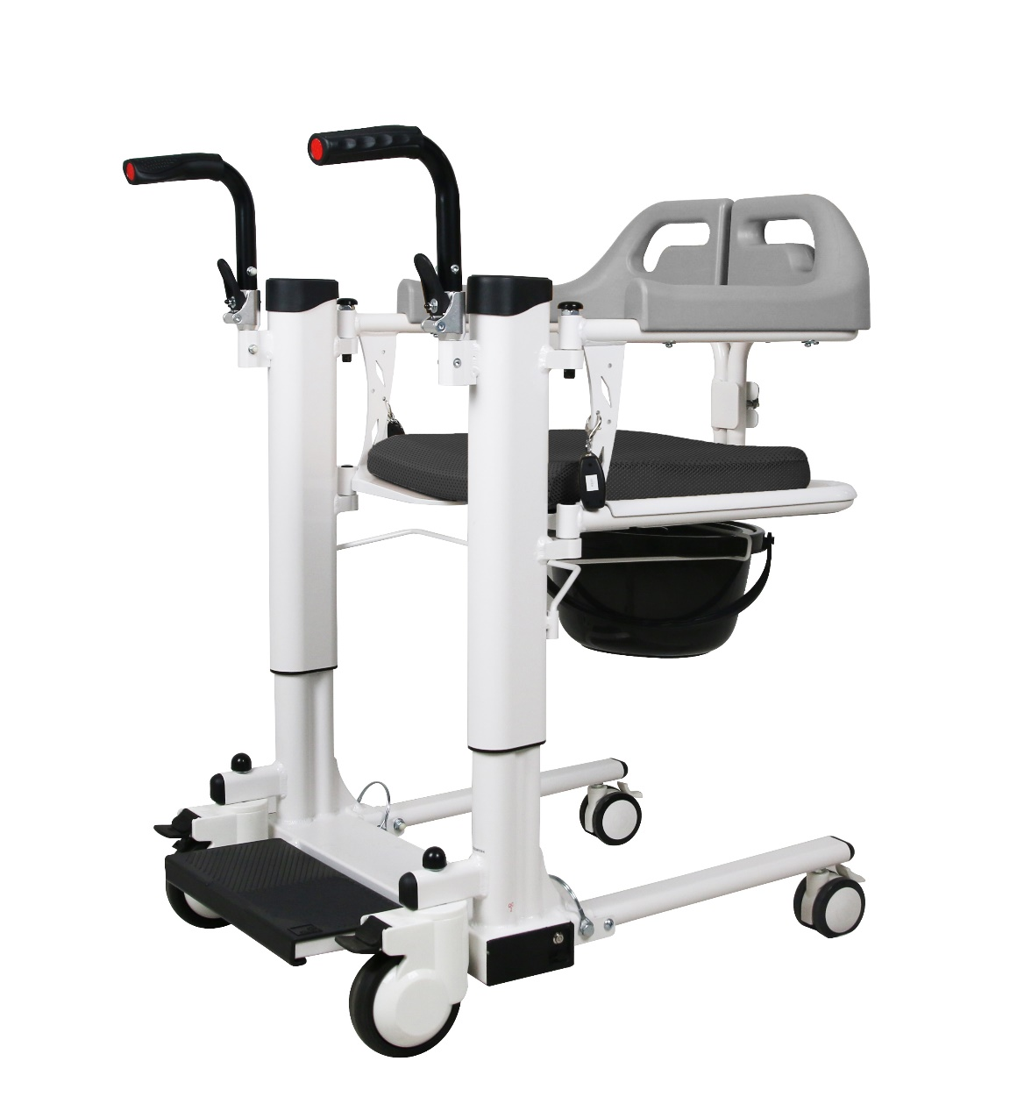
  - Produktdetaljer och konstruktion
Framhjul 5” med broms
Fotplatta
Lyftbar del av ramen
Fällbara handtag
Sätets ramdel
Potta
Underredets fällbara ben
Bakhjul 3” med broms

Avtagbart behållarunderrede
Sittdyna
Vattentät laddningsport
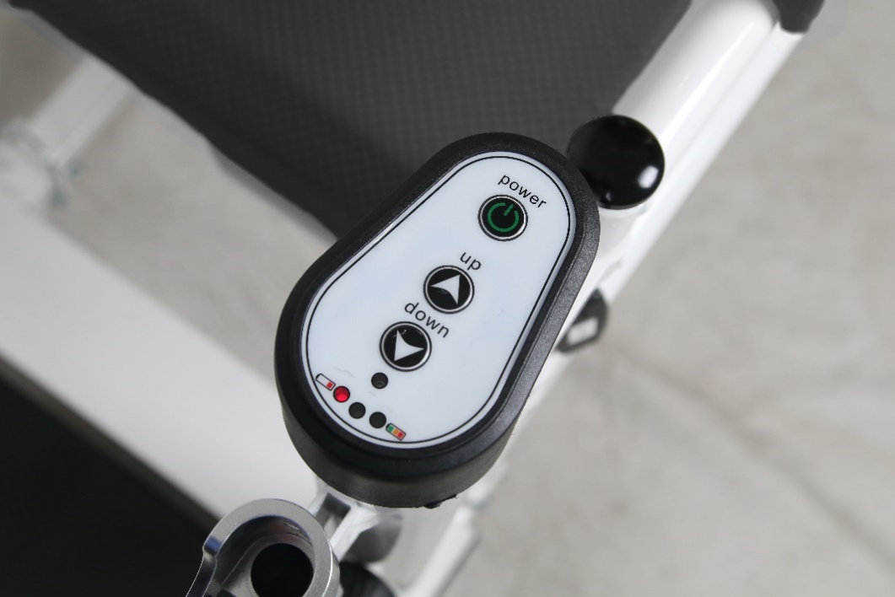
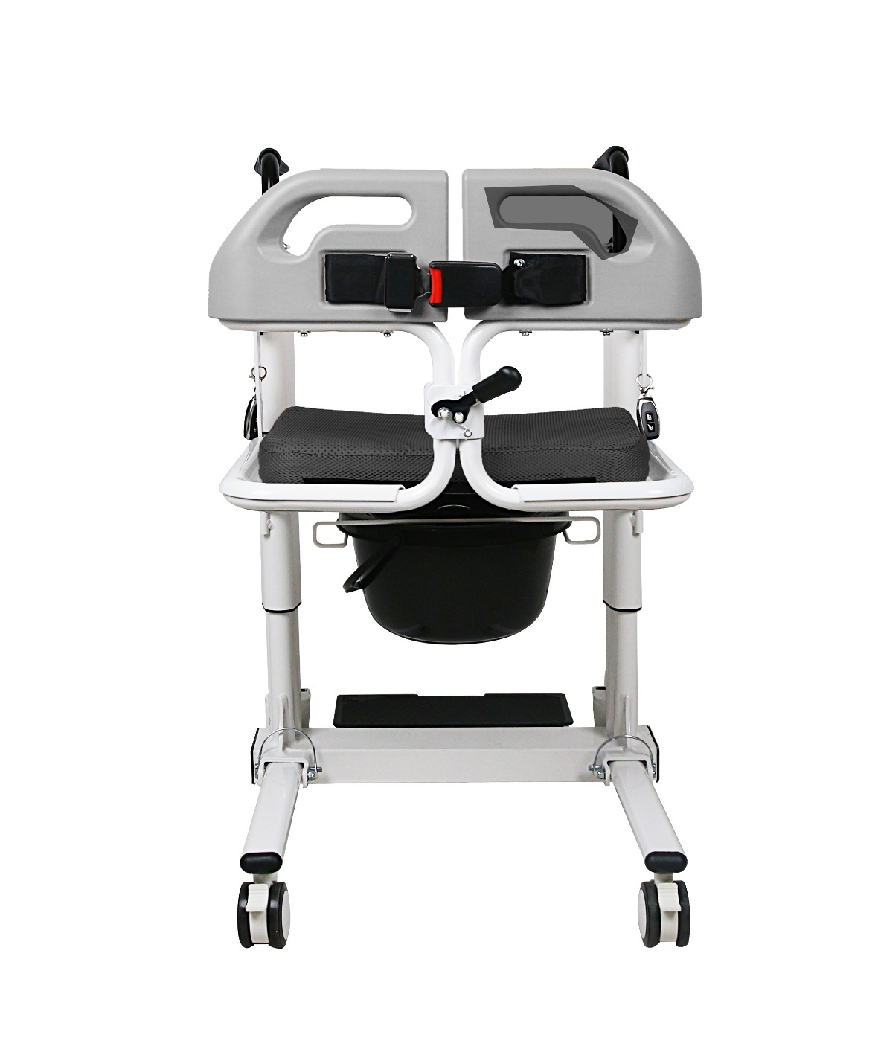
Styrenhet
Strömbrytare, PÅ/AV

Knapp för höjning
Knapp för sänkning
Batteriindikator

Säkerhetsspak
Ryggsäkerhetsbälte

Specifikationer
Modellnummer | 0811955
Ram | Aluminium
Ram | Fällbar med avtagbar sitsdel
Material i ryggstöd och armstöd | ABS
Sitsens material | Stål, svetsat med  höghållfasta rör
Sittdyna | Med avtagbart överdrag som kan tvättas
Bakhjul | 3”. Med broms och 360° rotationsförmåga
Framhjul | 5”, med broms
Broms | På fram- och bakhjulen
Fotstöd | Fast fotplatta (plattform)
Minsta radie | 77 cm
Med elektriskt lyftsystem | Det elektriska lyftsystemet styr lyftningen av sätet från ramens vertikala del.
Ljudnivå | ≤ 65 dB
Batteri | 1 st litium × 24 V × 4 Ah (batteripaketet sitter dolt i det nedersta röret)
Batteriets livslängd | Efter full laddning, med ett nytt batteri och en användare som väger 120 kg, beräknas batteriet räcka till 130 lyft- och sänkningscykler. Batteriets livslängd är uppskattad till 800 laddningscykler.
Strömförsörjning | IN: 220 V växelström, 50 Hz, 30 W / UT: 24–29,4 V / 1 A
IP-klass | IP25
Maximal belastning | 120 kg
Nettovikt (utan sittdyna) | 23 kg

 |  |  |  |  |  |  |  |  |  |  | 
0811955 | 48 cm | 46 cm | 40 cm | 37 cm | 57 cm | 73 cm | 87–115 cm | 46–74 cm | 3” 5” | 120 kg | 23 kg

Lyftstolen får plats under en soffa eller säng med en frihöjd på minst 11 cm.

Allmänna säkerhetsvarningar (läs noggrant)
- Spara denna bruksanvisning för framtida bruk.
- Om du inte läser denna bruksanvisning bör du helst inte använda denna produkt eller någon annan tillgänglig del.
- Innan du använder produkten bör du kontrollera att alla komponenter, både elektriska och övriga, är korrekt och säkert anslutna.
- Koppla INTE under några som helst omständigheter bort, klipp av eller modifiera delar av de kablar som är monterade eller anslutna till produkten.
- Använd INTE andra batterier som inte är lämpliga.
- Läs informationen om batteripaketet och på batteriladdaren innan monteringen.
- Använd INTE denna produkt, eller någon annan valfri tillbehörsutrustning, förrän du först har läst och till fullo förstått denna bruksanvisning.
- Om du inte förstår användningen eller försiktighetsåtgärderna, kontakta återförsäljaren eller behörig teknisk personal innan du använder produkten, eftersom skador kan uppstå.
- Var försiktig när barn befinner sig i närheten och låt INTE barn leka med produkten.
- Överskrid inte den maximala belastningskapaciteten.
- Rök inte och använd inte öppen eld i närheten av produkten.
- Särskild försiktighet krävs alltid där det finns rörliga delar som kan orsaka att lemmar fastnar och skador uppstår.
- Försök inte lyfta rullstolen i några löstagbara delar.
- Vid användning på sluttande underlag måste alla fyra hjulen vara låsta.
- Var extra försiktig när du använder produkten på mattor samt våta eller hala ytor.
- Produkten har testats och klassificerats med skyddsnivån IP25:
2: Skydd mot fasta föremål större än 12 mm
5: Skydd mot vattenstrålar med lågt tryck från alla håll
Även om stolen erbjuder ett visst vattentätt skydd rekommenderas den inte för fullständig användning i duschen. Den kan användas i en miljö där den utsätts för vattenstrålar, men direkt eller nedsänkt exponering för vatten bör undvikas.
- Ladda aldrig batteriet medan produkten fortfarande är våt, varken under eller efter duschen.
- För att undvika risk för elchock ska laddarens strömkontakt inte vidröras med våta händer.
- Kontrollera att strömkabeln inte är skadad innan du laddar batteriet. Använd inte skadade laddare, och kontakta din lokala återförsäljare om detta har inträffat.
- Använd inte produkten i trappor (rulltrappor eller vanliga). Vid förekomst av trappor ska användaren inte bäras med produkten. Vid gång i trappor ska operatören inte flytta användaren tillsammans med produkten.
- Vid reparationer ska endast originalreservdelar användas. Använd alltid delar eller adaptrar som godkänts av MOBIAK.
Om ovanstående krav inte följs kan det leda till oväntade person- eller egendomsskador.

Anvisningar före användning och övrigt
- Den elektriska lyftstolen ”ESTIA III” ska endast användas inomhus på ett plant, halkfritt underlag för att säkerställa stabiliteten.
- Användningen ska alltid ske under övervakning av en familjemedlem, sjuksköterska eller vårdgivare.
- När användaren sätter sig i eller reser sig ur produkten utan hjälp krävs motsvarande styrka och rörlighet i överkroppen.
- Se till att stolen är korrekt monterad, att underredet är helt utdraget och säkrat i det läget, att sätet sitter säkert på plats och att behållaren, om den ska användas, är korrekt placerad i rätt hållare.
- Hjulen ska vara ordentligt fastgjorda.
- Det får inte finnas några sprickor eller bristningar i ramen.
- När säteshöjden justeras måste framhjulen vara låsta. Operatören använder det elektriska reglaget för att reglera höjden.
- Justera till lämplig höjd och se till att sätesramen på båda sidor förblir på samma nivå.
- När användaren sätter sig i eller reser sig från produkten ska hjulen vara låsta.
- När användaren sätter sig i eller reser sig från produkten får användaren inte ställa sig på ramen, eftersom det finns en hög risk för att produkten välter. Användaren måste stå på golvet under denna procedur.
- Vid användning av lyftstolen bör du, när användaren befinner sig i stolen och innan du påbörjar förflyttningen, se till att säkerhetsspaken och ryggsäkerhetsbältet är låsta.
- Plocka inte upp föremål från golvet medan du använder stolen.
- När du sätter dig eller reser dig måste du trycka ner handtagen så att den hjulförsedda lyftstolen förblir stillastående och inte glider.
- När du sätter dig eller reser dig måste vertikal kraft utövas på handtagen så att lyftstolen med hjul förblir stillastående och inte glider.
- När du reser dig måste du använda båda handtagen lika mycket. Om endast en hand används (och utan stöd från någon annan) kan detta orsaka person- eller egendomsskador.


VARNING:

Vid användning av den elektriska lyftstolen i duschen ska du alltid stänga av den centrala strömbrytaren innan du går in i duschen och täcka laddningsuttaget med det särskilda skyddet.
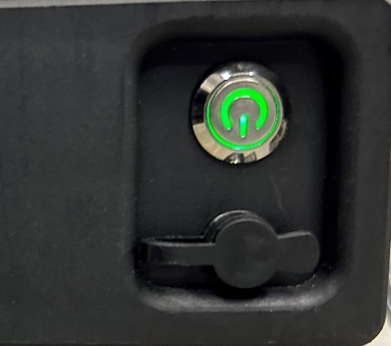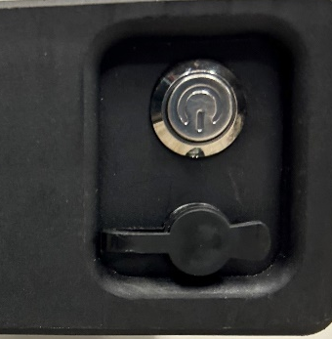

Om ovanstående krav inte följs kan det leda till oväntade person- eller egendomsskador.

Anvisningar för montering, laddning och hantering.

Monteringsanvisningar
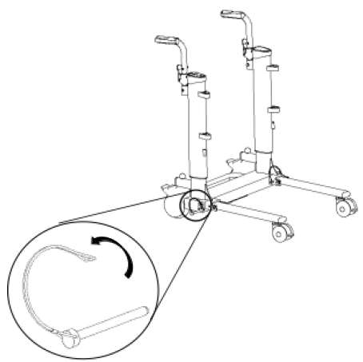
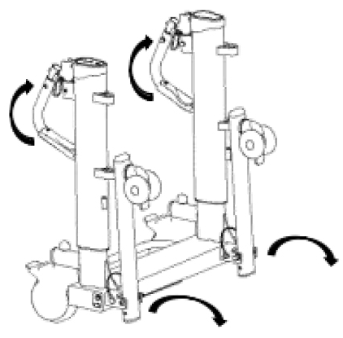
- Ta ut produktens huvudram ur kartongen, dra ut de två Φ8 "D"-stiften från motsvarande sidor av underredet, dra ner underredets ben från båda sidor till rätt läge och sätt tillbaka stiften för att stabilisera den.
- Flytta de vänstra och högra handtagen upp till användningsläget.
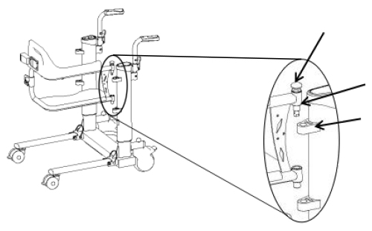
- Placera den högra delen av sätet direkt över hålen i det högra ramröret. Hålen är i linje, så du måste även rikta in delen. Tryck ner och håll fast snabbkopplingsstiftet på den högra delen tills det klickar på plats. (Använd samma metod för den andra delen av sätet.)

- Efter montering och justering ska sätesramen inte vara uppenbart lös och ska kunna roteras smidigt.

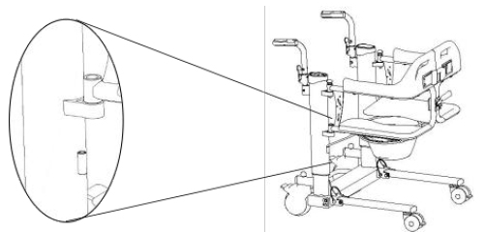
- Om pottan ska användas, montera först pottstödet i monteringshålen på de två pelarna och montera sedan pottan bakifrån.

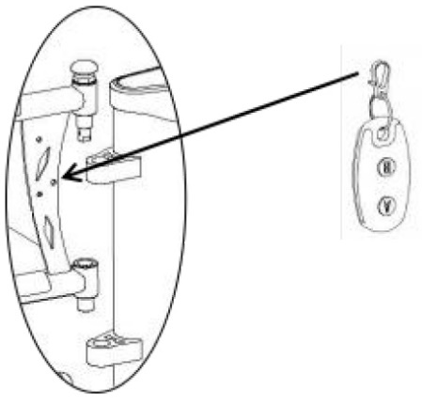

- Den trådlösa fjärrkontrollen hängs upp i hålen på sidoplattan på det vänstra eller högra sätesfästet.

Laddningsanvisningar
- Du måste använda den laddare som medföljer i förpackningen för att säkerställa säker användning.
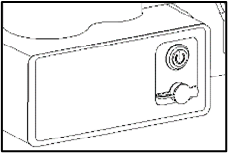
- Öppna det vattentäta locket på laddningsbasen och sätt först in laddarens kontakt i uttaget på produkten och sedan nätsladden, som sitter i den andra änden av laddaren, i eluttaget.

- Under laddningen lyser indikatorlampan på laddaren orange, och när indikatorlampan blir grön betyder det att batteriet är fulladdat. När batteriet är fulladdat ska laddaren kopplas bort från eluttaget och laddningsbasen och vattentäta locket stängas.

- Förvara laddaren på en säker plats för framtida bruk. Stäng av produkten när den inte används för att spara energi

- Laddningstiden beror på hur mycket ström som finns kvar i originalbatteriet och får inte överstiga 12 timmar. VID FÖRSTA ANVÄNDNINGEN ska batteriet laddas i 4–6 timmar för att bli fulladdat.

- När produkten laddas måste den vara avstängd (strömbrytarens indikatorlampa ska vara släckt) för att undvika fara.

- Batteriets livslängd är uppskattad till 800 laddningscykler. När batteriet inte längre fungerar ska du vid behov köpa ett nytt batteri och byta ut det eller kontakta tillverkaren för att få det utbytt. Kassera det gamla batteriet på en godkänd återvinningsanläggning.

Anvisningar för styrsystem och fjärrkontroll
- Styrsystemets funktioner är följande:
Strömbrytare, PÅ/AV

Knapp för höjning
Knapp för sänkning
Batteriindikator

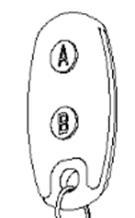
- För styrenheten: Knapp A är knappen för lyft och knapp B är knappen för sänkning.
- Anslutningen mellan styrenheten och fjärrkontrollen sker automatiskt.

Batteriindikator | Ljusindikator | Anmärkning
Fullständig (3 lampor) | Grön, gul, röd, alla lampor lyser | -
Indikator med 2 lampor | Gul och röd. Grön är släckt | -
Indikator med 1 lampa | Endast röd. Grön och gul är släckta. | Laddning rekommenderas
Använd inte | Den röda lampan blinkar och ett pip hörs. | Tvångsladdning

Obs! Om laddaren ansluts när enheten är påslagen tänds de röda, gula och gröna lamporna i tur och ordning. När alla tre lamporna lyser är laddningen klar.

Anvisningar för hantering
- Låt användaren sitta med rak rygg, slå på strömbrytaren (indikatorlampan tänds) och tryck sedan på lyftknappen eller fjärrkontrollen för att justera stolens höjd. Justera stolens höjd så att sätets undersida är något högre än användarens höjd.
- Öppna sätesdelen på båda sidor och ställ den framför användaren, justera lyftstolen så att användarens tyngdpunkt ligger i mitten av sätesramen och justera säteshöjden igen så att sätesramens undersida nuddar användarens säteshöjd något.
- Lås framhjulsbromsen, lyft användarens fot och placera den på fotstödet. Låt användaren vrida kroppen något åt vänster eller höger samtidigt som operatören vrider motsvarande sida av sätesramen (vänster eller höger) så att användaren kan sätta sig på produktens vänstra respektive högra sätesdel.
- När användaren sitter helt i sätet på den elektriska lyftstolen ”ESTIA III” och sätets vänstra och högra delar är helt stängda måste operatören låsa låsspaken och säkerhetsbältet på baksidan.
- Därefter kan användaren justera sin sittställning så att han eller hon sitter bekvämt och lägga händerna på armstöden.
- Operatören kontrollerar avståndet mellan stolens undersida och den yta där användaren satt tidigare, höjer ramen med 2–3 cm, frigör framhjulsbromsen och flyttar långsamt stolen bort från platsen med hjälp av handtagen.
- Operatören använder skjuthandtagen för att föra användaren till önskad plats.
- Följ proceduren i omvänd ordning för att flytta användaren från produkten till en stol, säng eller soffa.

- Förvarings- och transportförhållanden
- Produkten ska förvaras och transporteras förpackad enligt följande villkor.
- Temperaturintervall: -20 till 60 °C.
- Relativ luftfuktighet: 25 till 95 %.
- Atmosfärstrycket ska vara mellan 86 och 106 kPa.
- Vid förvaring ska produkten placeras på en torr och välventilerad plats och får inte placeras i en miljö med hög temperatur och hastiga temperaturförändringar. Produkten måste hållas åtskild från kemikalier och frätande ämnen.
- Vid transport ska produkten hanteras varsamt.
- När den är förpackad är den maximala stapelhöjden tre lager.
- Förvara inte produkten under längre tid på platser nära värmekällor eller i direkt solljus.
- Om du behöver förvara den under en längre tid ska du först ladda batteriet fullt och sedan stänga av strömbrytaren.
- Om produkten har förvarats i mer än en månad ska du ladda batteriet fullt och sedan använda den eller återuppta förvaringen. Det innebär alltså att batteriets nivå och hälsa bör kontrolleras varje månad.
- Efter långvarig förvaring har alla batterier under den första laddningscykeln en lägre kapacitet än den nominella kapaciteten. Full kapacitet kan uppnås efter flera laddnings-/urladdningscykler, vanligtvis minst tre cykler.

- Underhåll
Syftet med den regelbundna kontrollen av produkten är att säkerställa att den fungerar korrekt som hjälpmedel och måste utföras minst en gång i månaden.
- Kontrollera behållarens skick för att upptäcka eventuella bristningar, sprickor eller läckor.
- Kontrollera skruvarna i ramen. Om några visar sig vara lösa, dra åt dem.
- Kontrollera produktens plastdelar och ram för att kontrollera att inget sitter löst eller har sprickor eller bristningar.
- Kontrollera produktens stabilitet.
- Kontrollera hjulbromsarna och se till att de fungerar.
- Kontrollera skicket på fram- och bakhjulen.
- Vid reparationer ska endast autentiska reservdelar användas.

VARNING

Om något av ovanstående problem uppstår, använd INTE produkten förrän problemet har åtgärdats.

- Rengöring
- Användaren eller den som sköter rullstolen ansvarar för rengöring, inspektion och underhåll.
- Förutom underhåll och inspektion kan en allmän rengöring av ramen och klädseln utföras.
- Låt INTE produkten stå våt eller smutsig med damm eller lera.
- Ramen bör rengöras regelbundet. Vi rekommenderar rengöring av ramen och sätet med ett milt rengöringsmedel eller en antiseptisk lösning. För din egen bekvämlighet kan du använda en sprejflaska efter att ha fyllt på lösningen. Spreja produkten och rengör sedan med en svamp. Torka ytorna med en ren trasa.
- Använd en ren och mjuk trasa för att torka av ytan på produkten.
- Pottan måste rengöras omedelbart efter användning. Skölj först med rikligt med varmt vatten. Använd sedan en mjuk trasa som blötts med ett milt rengöringsmedel eller en antiseptisk lösning. Torka av med en ren och mjuk trasa.
- Om du behöver desinficera produkten, använd ett vanligt, milt desinfektionsmedel.
- Skydda produkten mot repor, skärskador och punkteringar.
- VAR FÖRSIKTIG: Använd inte sura eller frätande lösningar.
- Kuddfodralet är avtagbart och kan handtvättas i kallt vatten.

- Miljöskyddsmeddelande:
Om du en dag upptäcker att produkten behöver bytas ut eller inte längre fungerar för dig, tänk på att skydda miljön:
- Släng inte produkten tillsammans med övrigt hushållsavfall (detta är också innebörden av den återvinningssymbol som visas).
- Kontakta de lokala myndigheterna för information om vilka återvinningscentraler produkten ska lämnas till.
- Korrekt avfallshantering av produkten bidrar till att skydda miljön och möjliggör återvinning av produktens komponenter.
- De elektriska produkterna kan, på grund av sina konstruktionsmaterial, utgöra en miljö- och hälsorisk om de inte kasseras på rätt sätt.

- Rapportering av tillbud:
Alla allvarliga tillbud som inträffar i samband med användningen av produkten måste rapporteras till tillverkaren och en behörig myndighet i den medlemsstat där användaren och/eller patienten är bosatt.
- Försäkran om överensstämmelse:
Vi är ensamt ansvariga för att försäkra att de medicintekniska produkter som nämns i detta uttalande tillhör låg riskklass (klass I) och uppfyller kraven i den europeiska förordningen 2017/745 samt, i tillämpliga fall, de standarder och den lagstiftning som hänvisas till.

- Garantivillkor:
Produkten omfattas av garanti under två (2) år från inköpsdatumet för ramen och sex (6) år för batteriet.
Garantin gäller för tillverkningsfel, men täcker INTE skador som uppstår till följd av felaktig användning, bristfällig skötsel, modifiering, överanvändning eller bristande efterlevnad av produktens bruksanvisning. Garantin täcker INTE heller delar som kan slitas ut under användning eller med tiden, såsom klädsel, hjul, däck, säkerhetsbälte, fotstöd eller bromsar.
Skador eller defekter orsakade av naturkatastrofer, obehörigt underhåll eller obehöriga reparationer, problem med strömförsörjningen (i tillämpliga fall) samt transportörer omfattas inte av garantin.
Ingen service och inga reservdelar täcks såvida inte produkten har inspekterats av en auktoriserad serviceavdelning eller tillverkaren. Fraktkostnader för varor som omfattas av garantin ska betalas av användaren, kunden eller återförsäljaren.
När användaren eller leverantören gör ett garantianspråk måste ett giltigt inköpsbevis och det ifyllda garantiformuläret lämnas in, tillsammans med ett foto av produktens serienummer och ett foto eller en video av det problem som har uppstått. Om användaren inte kan tillhandahålla ovanstående dokument kan vi, om vi kan bekräfta att produkten eller delen fortfarande omfattas av garantiperioden, eventuellt godkänna användarens begäran om täckning enligt garantin, men vi är inte skyldiga att göra detta.

Garantiformulär

KÖPARENS UPPGIFTER:
FULLSTÄNDIGT NAMN:
TELEFON:
INKÖPSDATUM:
FAKTURANUMMER:
SERIENUMMER:
LOT:

ÅTERFÖRSÄLJARENS UPPGIFTER:
FULLSTÄNDIGT NAMN:
ADRESS:
TELEFON:
ÅTERFÖRSÄLJARENS STÄMPEL OCH UNDERSKRIFT



- Ansvarsfriskrivning:
Innehållet i produktmanualen är immateriell egendom tillhörande MOBIAK S.A. (nedan "Företaget") och upphovsrätten förbehålls Företaget. Utan Företagets skriftliga medgivande får ingen kopiera, exportera eller översätta manualen eller något innehåll i någon form till andra språk utan Företagets skriftliga medgivande. Företaget sammanställer produktmanualen noggrant med ansvar gentemot användarna, men garanterar inte att innehållet är fullständigt eller korrekt. Produktmanualen är ett rent tekniskt dokument och innehåller inte underförstått innehåll eller innehåll med indirekta hänvisningar till tredje part. Företaget tar inget ansvar för eventuella tryckfel som kan orsaka tvetydigheter. I händelse av direkt eller indirekt förlust av information eller verksamhetsavbrott på grund av produktmanualen eller den produktinformation som den innehåller ska Företaget inte hållas ansvarigt.
Vid användning av alla produkter från MOBIAK S.A. måste användarna noggrant följa produktmanualen och de bruksanvisningar som finns tillgängliga på Företagets officiella webbplats (www.mobiakcare.com) för hantering av utrustningen och får inte bryta mot några varningar som anges i produktmanualen vid användning av utrustningen. I händelse av personskada på användare eller andra personer, eller materiell skada orsakad av hantering av utrustningen utan att följa bruksanvisningen eller genom att bryta mot de varningar som anges i produktmanualen, ska de berörda personerna bära respektive rättsligt ansvar.
Eftersom företaget kontinuerligt förbättrar och uppdaterar sina produkter är det viktigt att du regelbundet besöker företagets officiella webbplats för att ta del av de senaste anvisningarna och användarvillkoren eller kontaktar din återförsäljare för att skaffa den senaste bruksanvisningen. Företaget förbehåller sig rätten att revidera produktmanualen utan föregående meddelande.
Företaget förbehåller sig rätten till slutgiltig tolkning.
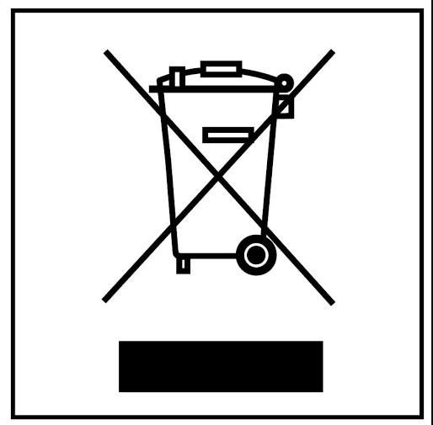
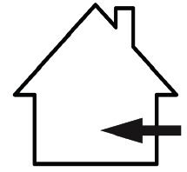
















Beskrivning av symboler som har tryckts på etiketten, huvudkartongen och/eller i bruksanvisningen
Endast för inomhusbruk.
Direktivet om avfall från elektrisk och elektronisk utrustning.
Ömtålig.
Hanteras varsamt.
Staplingshöjd.
Förvaras torrt.
Skyddas mot solljus.
Unik produktidentifierare.
Rätt sida upp.
Batchnummer.
CE-märkning.
Produktionsdatum.
Produktnummer.
Läs bruksanvisningen.
Använd inte om förpackningen är skadad.
Serienummer.
Tillverkare.
Medicinteknisk produkt.

